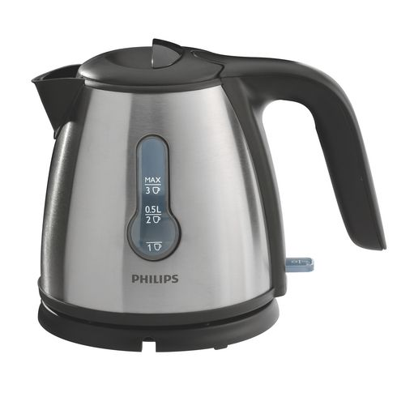

**TD 1**

**Analyse des systèmes multi physiques**

**Analyser, Modéliser**

**Cycle 1**

**Bouilloire électrique**

|  |
| --- |
| **Objectifs :**   * Identifier le besoin et définir les exigences du système * Analyser un système d’un point de vue structurel et comportemental |

# Description du système

On s’intéresse dans cet exercice à une bouilloire électrique. Une bouilloire est généralement composée d’un pot pour recevoir l’eau à chauffer ou à faire bouillir, et d’un socle, sur lequel on pose la bouilloire pour faire chauffer l’eau.

L’eau est chauffée grâce à une résistance électrique placée au fond du pot. Un cordon électrique lié au socle permet de brancher la bouilloire et la mise sous tension est réalisée grâce au bouton Marche/Arrêt. Un voyant précise à l’utilisateur si le système est sous tension. Un capteur de température détecte lorsque l’eau bout et coupe la mise sous tension en déclenchant le bouton Marche/Arrêt. L’utilisateur peut interrompre le chauffage à tout moment en mettant le bouton Marche/Arrêt sur « Arrêt ».

|  |  |
| --- | --- |
| Enfin, un couvercle permet de verser l’eau à chauffer, tandis qu’un bec et un filtre permettent de filtrer l’eau chaude que l’on souhaite utiliser.  Le schéma descriptif de la bouilloire est donné sur la figure ci-contre. | http://www.heberger-image.fr/data/images/98935_bouilloire2.jpg |

# Cahier des charges et exigences

Afin d’aboutir à la rédaction du cahier des charges, on souhaite dans un premier temps effectuer un analyse des exigences du système bouilloire.

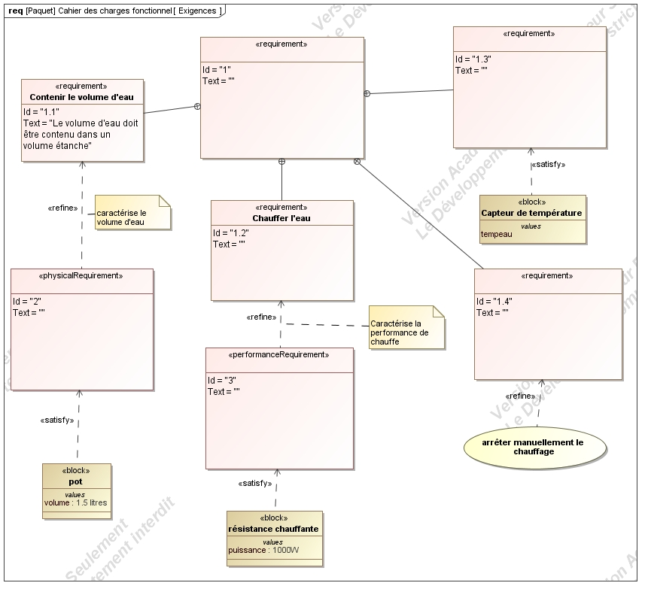

1. Compléter le diagramme d’exigences partiel proposé ci-dessous. Vous justifierez la nature des liens «  refine » et « satisfy »

# Étude comportementale

## Cas d’utilisation

|  |  |
| --- | --- |
| 1. Proposer un diagramme de cas d’utilisation le plus simple possible, décrivant le besoin premier satisfait par la bouilloire dans le cas d’une utilisation quotidienne. | F:\CPGE 2015_16\Cycles\Cycle1\td\fonctionnement simple.jpg |
| Afin de compléter ce premier digramme, on décide de l’enrichir en ajoutant des cas d’utilisation secondaires, pour lesquels des relations d’inclusion, d’extension ou de généralisation sont considérées.  Un diagramme des cas d’utilisation ébauché est proposé.   1. Compléter le diagramme précédent faisant apparaître deux cas d’utilisation secondaires. |  |

## Séquencement

On souhaite maintenant décrire le fonctionnement du système de manière dynamique. Pour cela, on utilise la représentation par diagrammes de séquences.

1. Proposer un diagramme de séquence simple illustrant le fonctionnement d’une bouilloire électrique (On utilisera deux lignes de vie : une matérialisant l’utilisateur, la deuxième la bouilloire.)

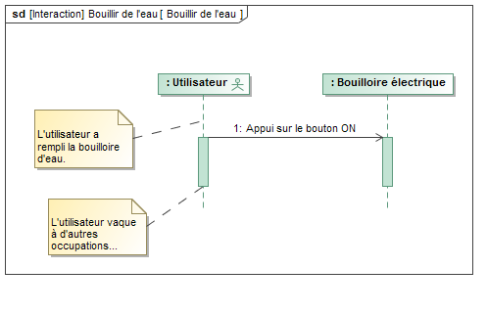

# Etude structurelle

## Diagramme de définition des blocs

Le concepteur doit préciser quels sont les moyens techniques qu'il va mettre en œuvre pour que cette bouilloire fonctionne. Pour cela il réalise un diagramme de définition de blocs du système , afin de déterminer comment assurer les fonctions précédemment décrites. Un premier digramme partiel représentant quelques blocs est représenté ci-dessous.

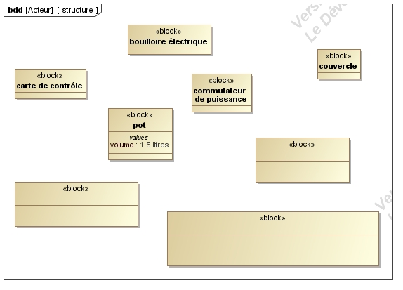

1. Compléter la désignation des blocs et relier les uns avec les autres en justifiant leurs relations (composition, agrégation, association ou généralisation).
2. Préciser les fonctions des deux blocs où les values « Puissance » et « TempEau » apparaissent.

## Diagramme des blocs internes

De manière à modéliser les échanges de matière, d’information ou d’énergie au sein du système, on souhaite modéliser la bouilloire avec un diagramme de blocs internes. Ainsi, un premier diagramme est proposé ci-dessous. Attention : l’architecture par bloc décrite dans la partie précédente a peut-être une architecture différente…

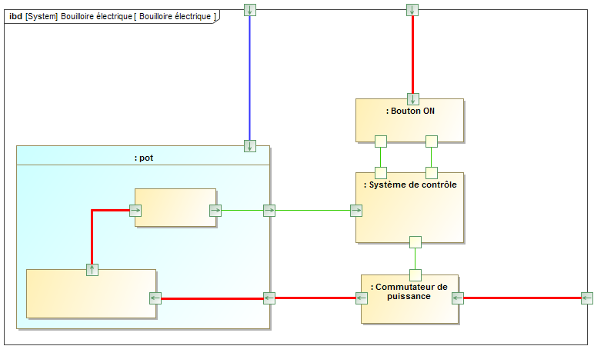

1. Compléter les blocs manquants puis renseigner sur le diagramme complété, les différents ports et flux associés aux différents blocs.

# Analyse de la chaîne fonctionnelle

1. Proposer le modèle fonctionnel « chaîne d’énergie / chaîne d’information » de la bouilloire électrique.

